Lista przyborów szkolnych potrzebnych dla ucznia III klasy:

1.Zeszyty w wąskie linie– 2 szt. (16 k.)  
2.Zeszyty w kratkę – 2 szt. (16 k.)

3. Zeszyt do nut – 1 szt.  
4.Blok techniczny biały i kolorowy (A4 ) po 1 szt.  
5.Blok rysunkowy biały i kolorowy (A4 ) po 1 szt.  
6.Farby plakatowe i akwarele, kubek, pędzle (gruby i cienki )   
7.Plastelina   
8.Kredki ołówkowe  
9.Kredki świecowe

10. Flamastry  
11.Nożyczki   
12.Klej   
13.Ołówki – 2 szt.  
14.Gumka do mazania   
15.Temperówka   
16.Linijka   
17.Strój sportowy: koszulka, spodenki, buty sportowe na białej podeszwie.  
18.Worek materiałowy na obuwie zmienne.  
19.Obuwie zmienne typu tenisówki.

20. Kartonik wkładany do półki na wszystkie materiały.

21. Strój galowy- biała koszula (jednolita, nie w kropki, kwiatki, kratkę itp.) ciemne (granatowe lub czarne) spodnie; spódniczka.

22. Pióro ze stalówką. W III klasie warto zainwestować w dobre pióro, najlepiej ze specjalnym uchwytem.

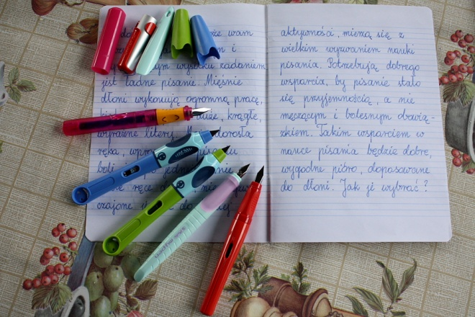

M. Perwejnis